PENERAPAN PENDIDIKAN KESEHATAN TENTANG DIET PASIEN DENGAN DIABETES MELLITUS TIPE II DI WILAYAH
KERJA PUSKESMAS PUTRI AYU
KOTA JAMBI

KARYA TULIS ILMIAH

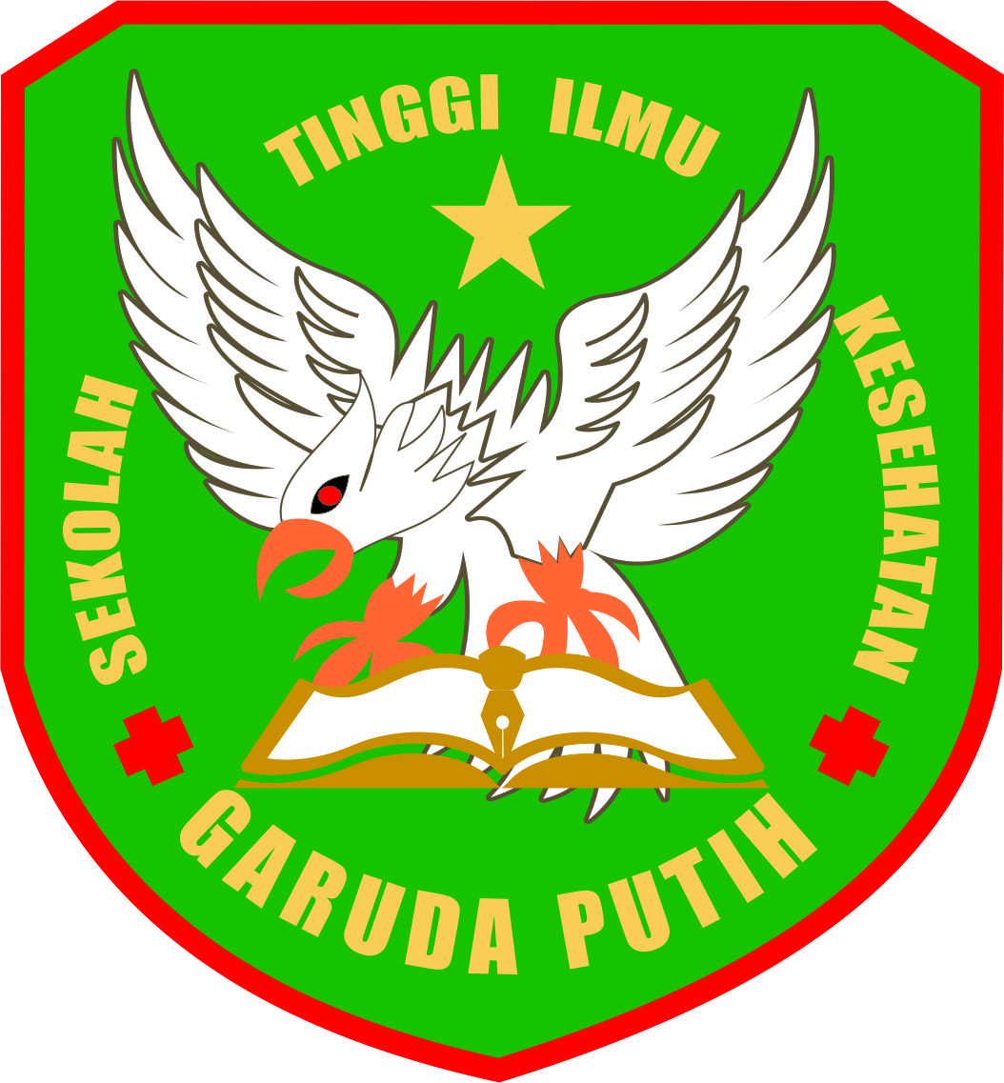

DISUSUN OLEH :

SITI AISYAH
NIM : 2018.19.1473

PROGRAM STUDI D III KEPERAWATAN
SEKOLAH TINGGI ILMU KESEHATAN GARUDA PUTIH JAMBI
TAHUN 2021
PENERAPAN PENDIDIKAN KESEHATAN TENTANG DIET PASIEN DENGAN DIABETES MELLITUS TIPE II DI WILAYAH
KERJA PUSKESMAS PUTRI AYU
KOTA JAMBI

KARYA TULIS ILMIAH
Diajukan Sebagai Salah Satu Syarat Dalam Menyelesaikan Pendidikan
Diploma III Keperawatan

DISUSUN OLEH :

SITI AISYAH
NIM : 2018.19.1473

PROGRAM STUDI D III KEPERAWATAN
SEKOLAH TINGGI ILMU KESEHATAN GARUDA PUTIH JAMBI
TAHUN 2021

